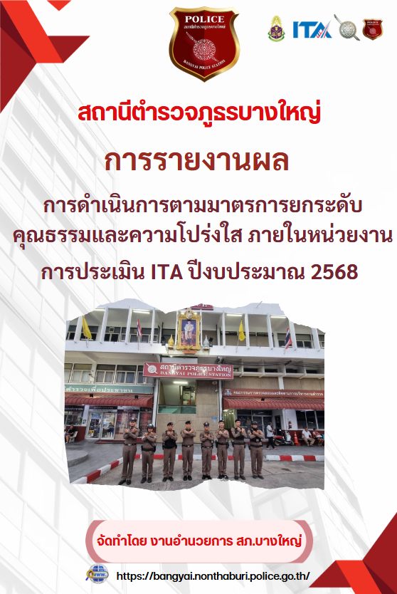



การรายงานผลการดำเนินการตามมาตรการยกระดับคุณธรรมและความโปร่งใสภายในหน่วยงาน
ประจำปีงบประมาณ พ.ศ. 256๘
ของสถานีตำรวจภูธรบางใหญ่

ตามที่ สำนักงานคณะกรรมการป้องกันและปราบปรามการทุจริตแห่งชาติ ได้ร่วมกับสำนักงานตำรวจแห่งชาติ ในการขยายการประเมินคุณธรรมและความโปร่งใสในการดำเนินงานของหน่วยงานภาครัฐ (Integrity and Transparency Assessment: ITA) ลงสู่ “สถานีตำรวจทั่วประเทศ” ในปีงบประมาณ พ.ศ. 256๘ สถานีตำรวจภูธรบางใหญ่ ในฐานะหน่วยงานใน สังกัดสำนักงานตำรวจแห่งชาติ ซึ่งมีภารกิจในการบริการประชาชนในเขตพื้นที่เพื่อสะท้อนให้เห็นถึงบทบาทและความสำคัญของการบริหารราชการของสถานีตำรวจ และเกิดกลไกการมีส่วนร่วมและการป้องกันการทุจริตในการบริหารราชการ จึงมีความจำเป็นอย่างยิ่งที่จะต้องมีการพัฒนาระบบการบริหารราชการ การให้บริการ ให้มีคุณธรรมและความโปร่งใส
สถานีตำรวจภูธรบางใหญ่ ได้ดำเนินการเตรียมความพร้อมรับการประเมินคุณธรรมและ
ความโปร่งใสในการดำเนินงานของหน่วยงานภาครัฐ (Integrity and Transparency Assessment: ITA)
ของสถานีตำรวจ ประจำปีงบประมาณ พ.ศ.256๘ รายละเอียดดังนี้
1. การชี้แจงและให้ข้อมูลเกี่ยวกับการประเมินคุณธรรมและความโปร่งใสในการดำเนินงานของหน่วยงานภาครัฐ (Integrity and Transparency Assessment: ITA) ของสถานีตำรวจ ประจำปีงบประมาณ พ.ศ. 256๘ แก่เจ้าหน้าที่ตำรวจในหน่วยงาน
1.1.การแต่งตั้งคณะกรรมการดำเนินการในการขับเคลื่อนและกำกับติดตามการประเมิน พร้อมทั้งมอบหมายผู้รับผิดชอบการจัดทำข้อมูล
1.2. การชี้แจงและให้ข้อมูลเกี่ยวกับการประเมินคุณธรรมและ ความโปร่งใส
1.3. การศึกษาและวิเคราะห์กรอบการประเมิน และประเด็นที่ ปรับปรุงและพัฒนาโดยเร่งด่วน
1.4. การกำหนดมาตรการ/กิจกรรม ในการเตรียมความพร้อมรับ การประเมิน
2. รายงานผลการยกระดับคุณธรรมและความโปร่งใสภายในหน่วยงาน
2.1) ผลการดำเนินการการพัฒนายกระดับการให้บริการ/One Stop Service เพื่ออำนวยความสะดวกประชาชนที่มารับบริการ
2.2) ผลการดำเนินการ การสื่อสาร บทบาทภารกิจและผลการปฏิบัติงาน ของสถานีตำรวจภูธรบางใหญ่ ให้กับผู้มารับบริการ
2.3) ผลการกำกับติดตามการเผยแพร่ข้อมูลสาธารณะ(OIT) ตามแบบตรวจ
2.4) ผลการกำกับติดตามการขับเคลื่อนการประเมิน ITA โดย ผู้กำกับการสถานีตำรวจภูธรบางใหญ่

รายละเอียดการดำเนินการ
1. การชี้แจงและให้ข้อมูลเกี่ยวกับการประเมินคุณธรรมและความโปร่งใสในการดำเนินงานของหน่วยงานภาครัฐ (Integrity and Transparency Assessment: ITA) ของสถานีตำรวจ ประจำปีงบประมาณ พ.ศ. ๒๕๖๘ แก่เจ้าหน้าที่ตำรวจในหน่วยงาน
1.1 การแต่งตั้งคณะกรรมการดำเนินการในการขับเคลื่อนและกำกับติดตามการประเมิน พร้อมทั้งมอบหมายผู้รับผิดชอบการจัดทำข้อมูล
เพื่อให้การดำเนินงานการประเมินคุณธรรมและความโปร่งใสในการ ดำเนินงานเป็นไปด้วยความเรียบร้อย บรรลุเป้าหมายตามที่กำหนดไว้จึงแต่งตั้งคณะดำเนินการในการขับเคลื่อนและกำกับติดตามการ ประเมินคุณธรรมและความโปร่งใส ในการดำเนินงานของหน่วยงานภาครัฐ (Integrity & Transparency Assessment : ITA) ประจำปีงบประมาณ ๒๕๖๘ ตามคำสั่ง สถานีตำรวจภูธรบางใหญ่ ที่ 283 / 2567 เรื่อง แต่งตั้ง คณะกรรมการดำเนินการในการขับเคลื่อนและกำกับติดตามการประเมิน คุณธรรม และความโปร่งใส ในการด าเนินงานของหน่วยงานภาครัฐ (Integrity & Transparency Assessment : ITA) ของ สถานีตำรวจ ประจำปีงบประมาณ ๒๕๖๘ ลง วันที่ 25 ธันวาคม 2567 มีการมอบหมายเจ้าหน้าที่ผู้รับผิดชอบตามปฏิทินกิจกรรมการประเมิน และ มอบหมายผู้รับผิดชอบในการยกระดับคุณธรรมและความโปร่งใสภายในหน่วยงานอย่างเป็นรูปธรรมและมอบหมายผู้รับผิดชอบ การยกระดับการเผยแพร่ข้อมูลสาธารณะ (OIT)
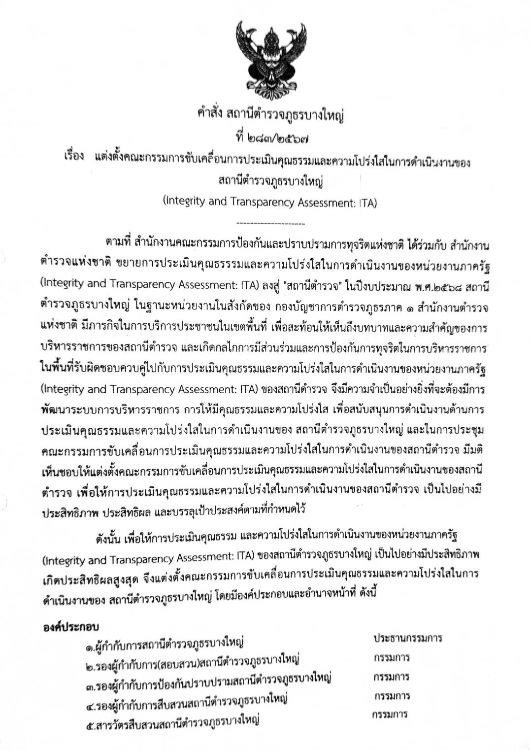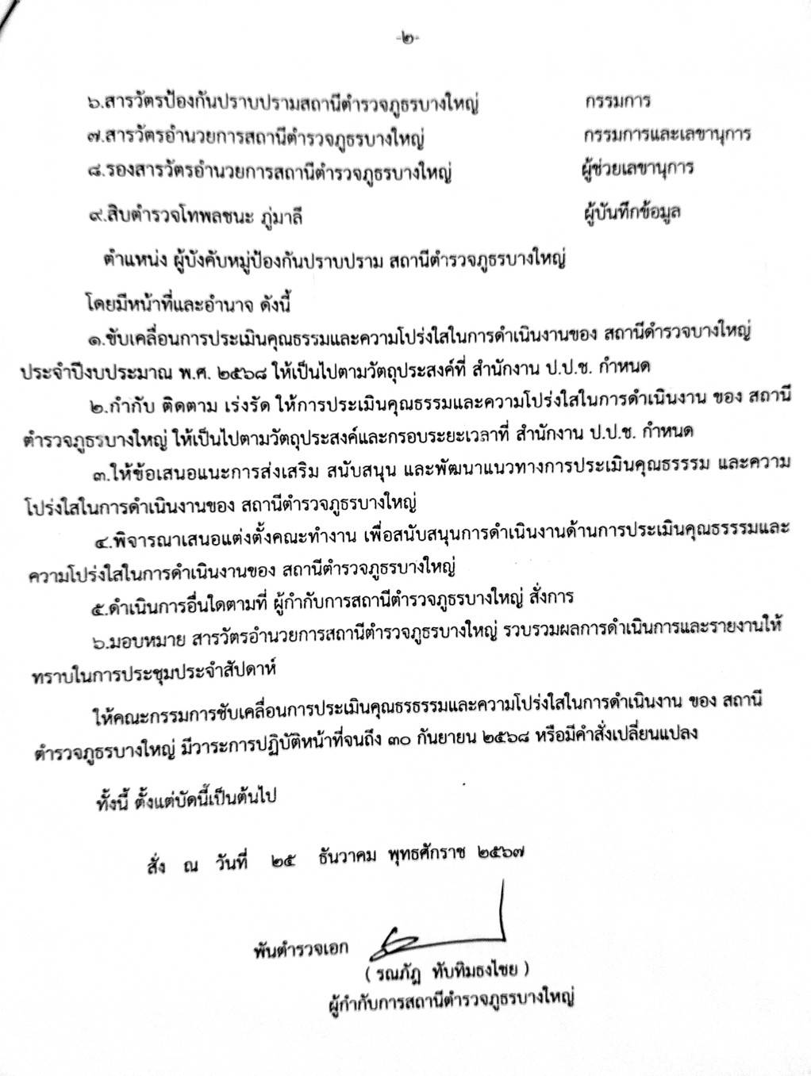

1.2) การชี้แจงและให้ข้อมูลเกี่ยวกับแนวทางการประเมินคุณธรรมและความโปร่งใส
วันที่ 19 มี.ค.68 เวลา 10.30 น. พ.ต.อ.สิรภพ อนุศิริ ผกก.สภ.บางใหญ่ ประชุมชี้แจงและให้ข้อมูลเกี่ยวกับคู่มือแนวทางการประเมินการ เพื่อให้คณะกรรมการฯ และผู้รับผิดชอบ ได้รับทราบและเข้าใจในรายละเอียดของการจัดทำข้อมูลต่างๆ อีกทั้งได้ชี้แจงการดำเนินการ การรับรู้แก่เจ้าหน้าที่ตำรวจในสังกัดตามแบบวัด “การรับรู้ของผู้มีส่วนได้ส่วนเสียภายใน (Internal Integrity and Transparency Assessment : IIT)”
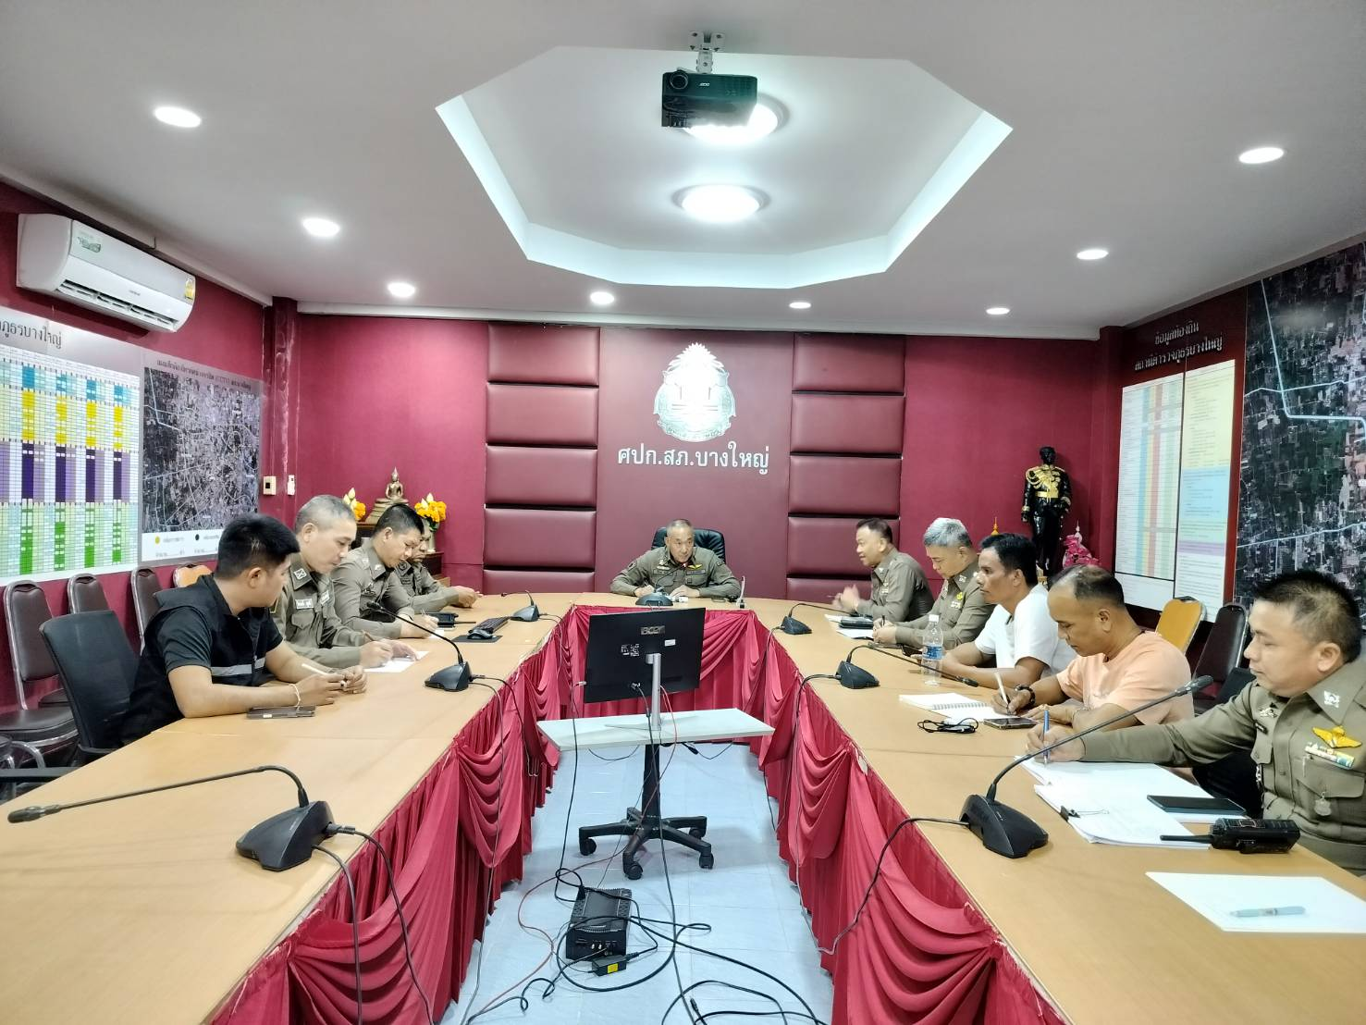
.o

1.3) การศึกษาและวิเคราะห์กรอบการประเมินและประเด็นที่ปรับปรุงและพัฒนาโดยเร่งด่วน

วันที่ 19 มี.ค.67 เวลา 10.30 น. พ.ต.อ.สิรภพ อนุศิริ ผกก.สภ.บางใหญ่ ประชุมร่วมกับข้าราชการตำรวจในสังกัดและวิเคราะห์กรอบการประเมิน ประเด็นที่ต้องปรับปรุงและพัฒนาโดยเร่งด่วน ในการประชุมบริหาร โดยชี้แจง หัวหน้าทุกสายงาน ให้กำชับและดำเนินการ โดยจัดทำเป็นคำสั่งคณะทำงานของสถานี โดยให้เป็นไปตามคู่มือการประเมินคุณธรรมและความโปร่งใสในการดำเนินงานของหน่วยงานภาครัฐ (Integrity and Transparency Assessment : ITA) สถานีตำรวจ ในสังกัด ที่ ป.ป.ช. กำหนด
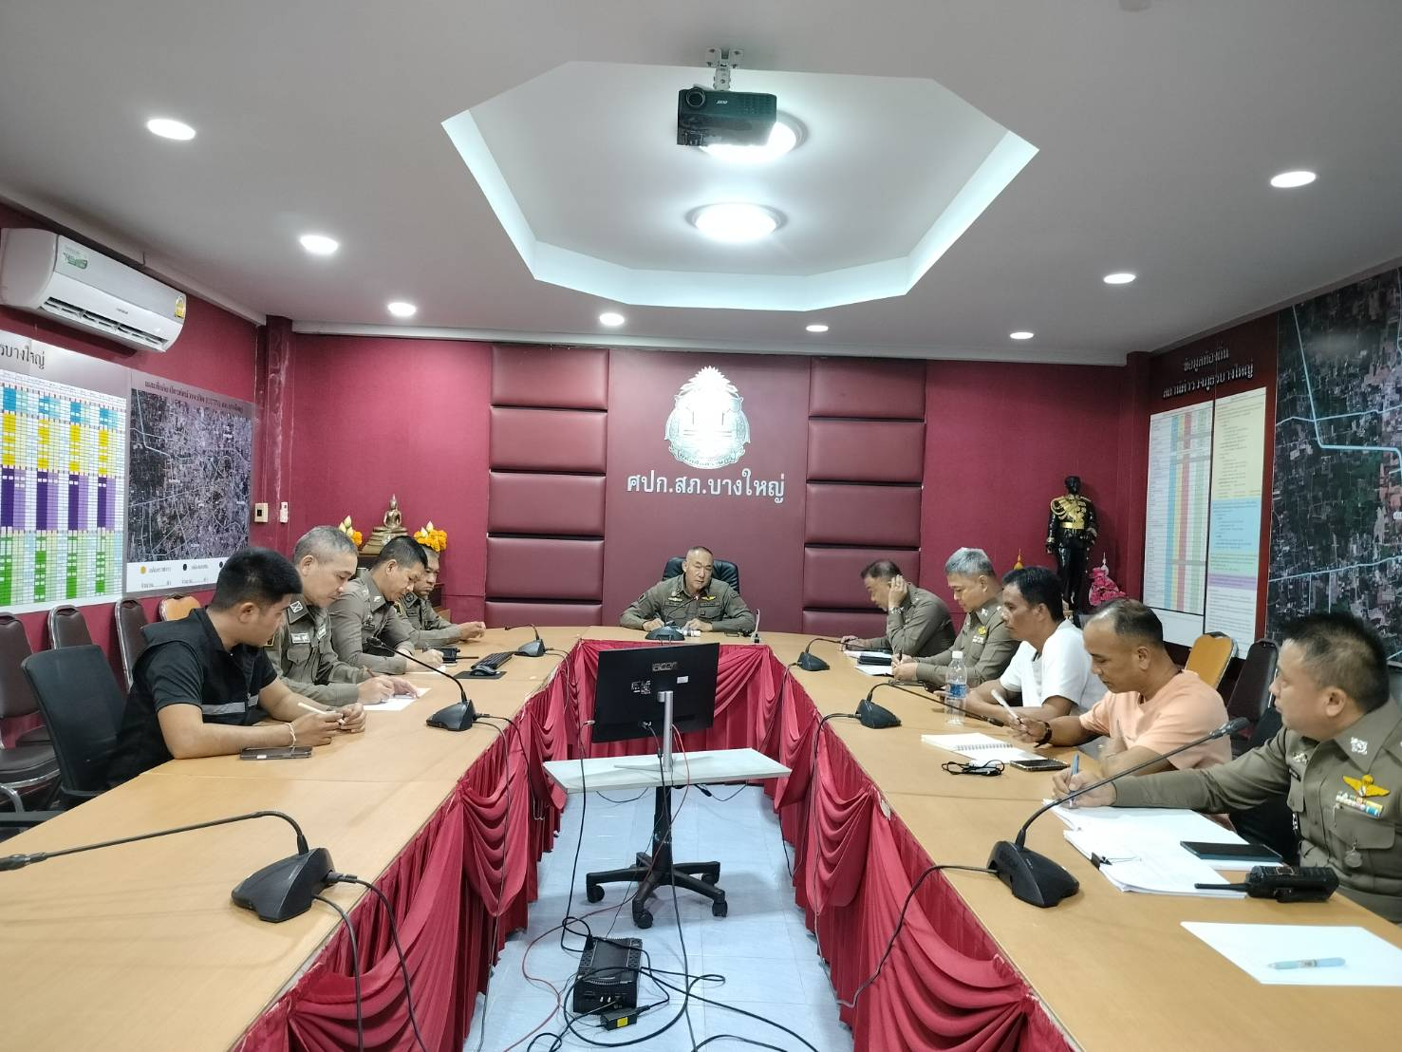

1.4) การกำหนดมาตรการ/กิจกรรม ในการดำเนินการเพื่อรอรับการประเมิน
วันที่ 28 มีนาคม 2568 เวลา 10.00 น. พ.ต.อ.สิรภพ อนุศิริ ผกก.สภ.บางใหญ่ ประชุมคณะกรรมการ และข้าราชการตำรวจในสังกัด ในการประชุมบริหาร เพื่อการกำหนดมาตรการ/กิจกรรม ในการเตรียมความพร้อมรับการประเมินคุณธรรมและความโปร่งใสในการดำเนินงานของ หน่วยงานภาครัฐ (Integrity and Transparency Assessment : ITA) ของสถานีตำรวจ ประจำปีงบประมาณ พ.ศ.๒๕๖๘ ทั้งด้านระบบงาน พฤติกรรมและวัฒนธรรมของผู้ปฏิบัติงาน การสื่อสารสร้างการรับรู้ต่อผู้มีส่วนได้ส่วนเสียภายในและผู้มีส่วนได้ส่วนเสียภายนอก

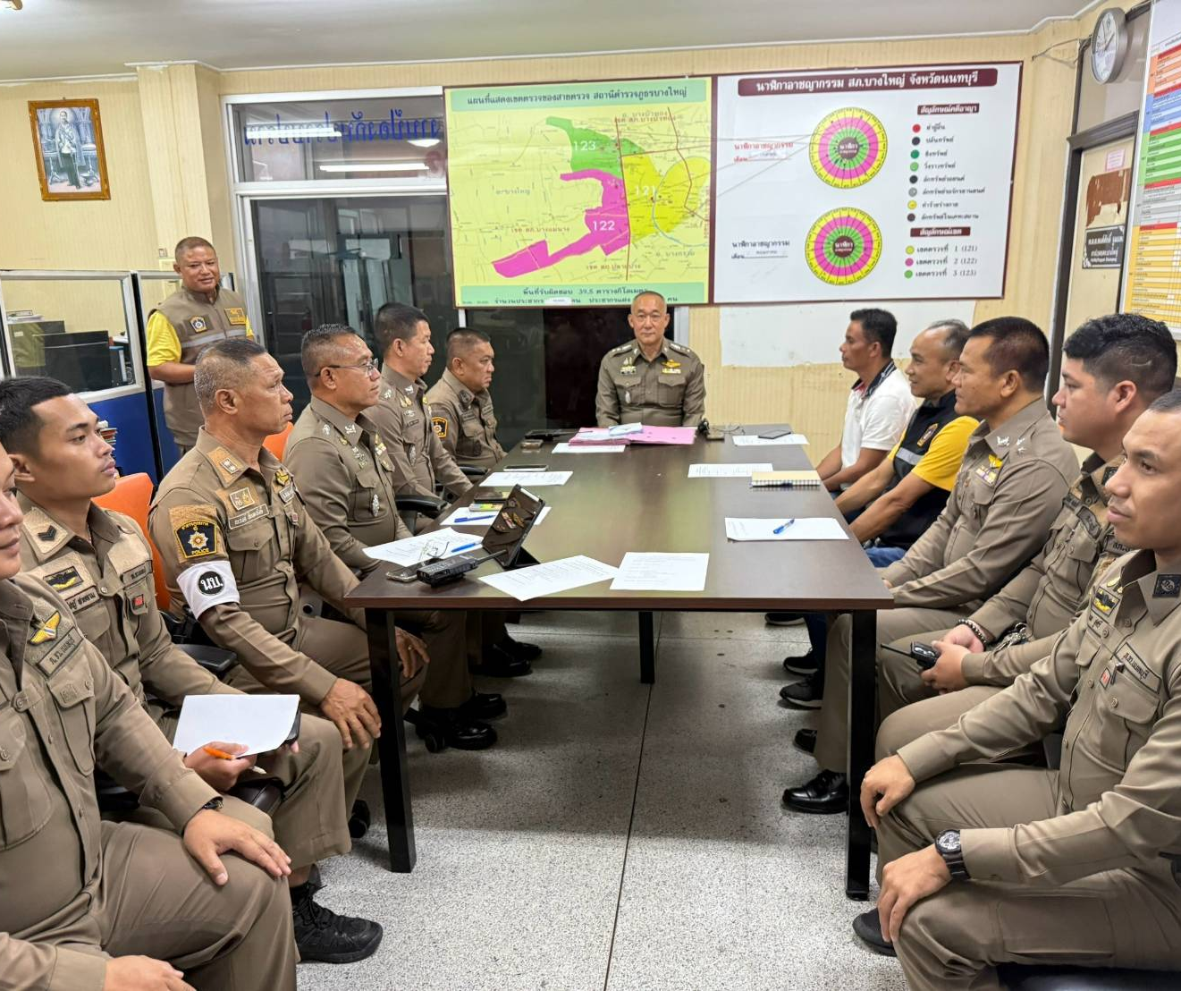

2.รายงานผล แนวทางการยกระดับคุณธรรมและความโปร่งใสภายในหน่วยงาน ตามมาตรการการพัฒนาคุณภาพการให้บริการของสถานีตำรวจภูธรบางใหญ่
2.1) ผลการดำเนินการพัฒนายกระดับการให้บริการตามมาตรการการยกระดับคุณธรรมและความโปร่งใสภายในหน่วยงาน/One Stop Service
การพัฒนาด้าน | ผลการดำเนินการ
ป้ายจุดประชาสัมพันธ์ /สอบถามความคืบหน้าการดำเนินคดี | 1.จัดให้มีผู้ทำหน้าที่ประชาสัมพันธ์บนสถานีตำรวจ  1.1ให้คำแนะนำขั้นตอนการติดต่องานแก่ผู้มาใช้บริการ/ผู้ติดต่อราชการ  2.สถานที่ตั้งจุดประชาสัมพันธ์  2.1 เคาน์เตอร์ประชาสัมพันธ์เหมาะสม ผู้มาใช้บริการเห็นได้ชัดเจน  2.2.มีป้าย “ประชาสัมพันธ์”“Information”  3.ประชาสัมพันธ์ป้ายความคืบหน้าการดำเนินคดี โดยให้ติดต่อพนักงานสอบสวน หน้าห้องพนักงานสอบสวน และเผยแพร่ทางเว็บไซต์

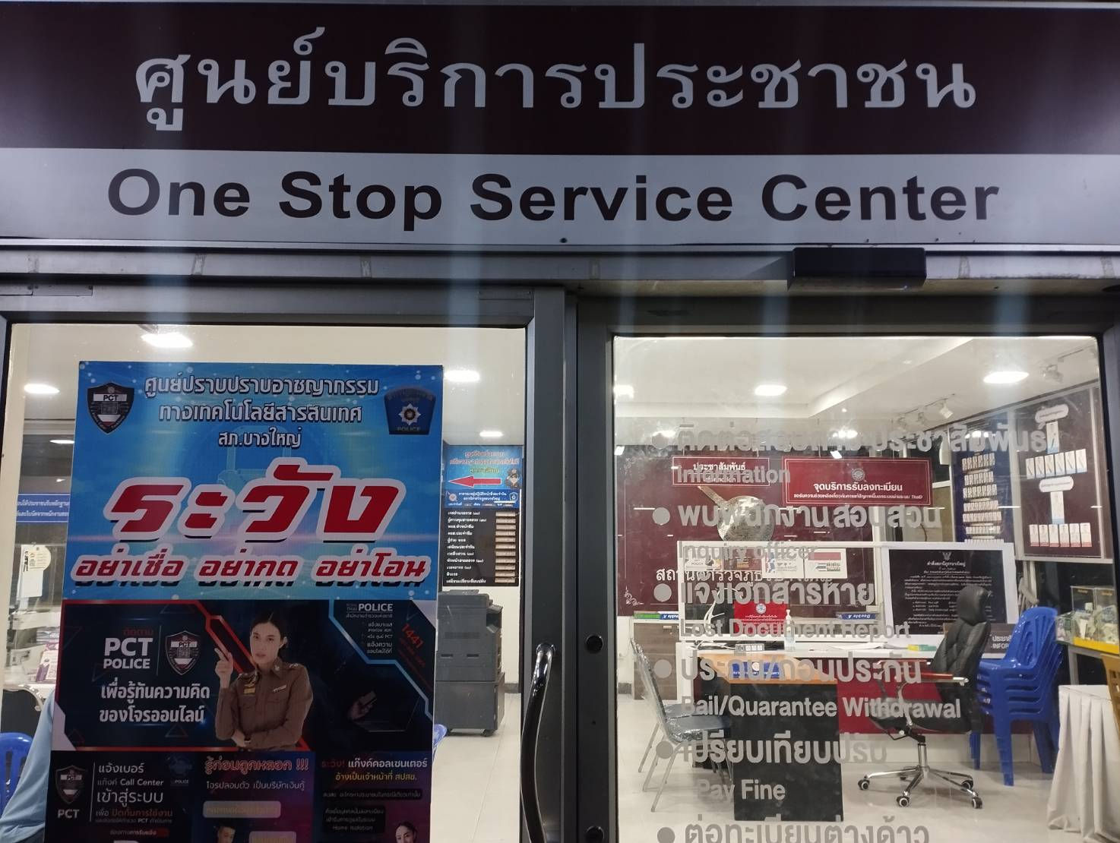
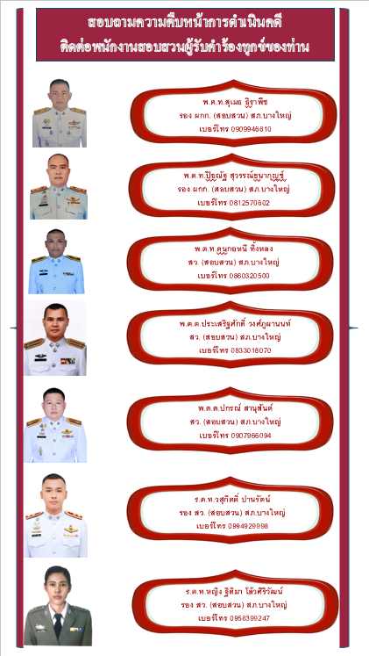

ด้าน | ผลผลิต
ป้ายประชาสัมพันธ์จุดบริการ | - จัดทำป้ายประชาสัมพันธ์จุดบริการต่างๆ เพื่ออำนวยความสะดวกรวดเร็วให้แก่ผู้มาใช้บริการ  จุดศูนย์บริการเบ็ดเสร็จ ณ จุดเดียว (One Stop Service)  -แจ้งความร้องทุกข์ แจ้งเอกสารหาย  -ชำระค่าปรับ(เปรียบเทียบปรับ) การขออนุญาตต่าง ๆ

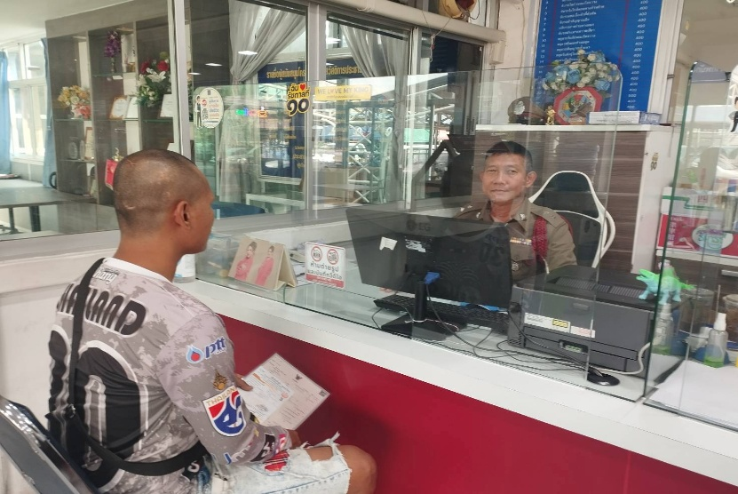

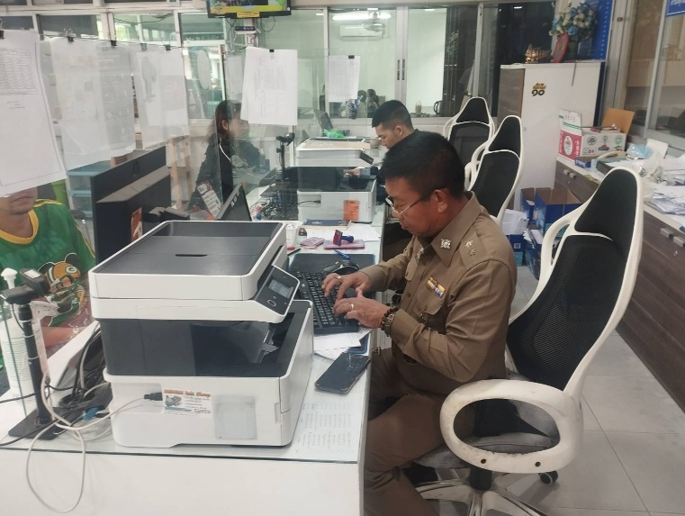
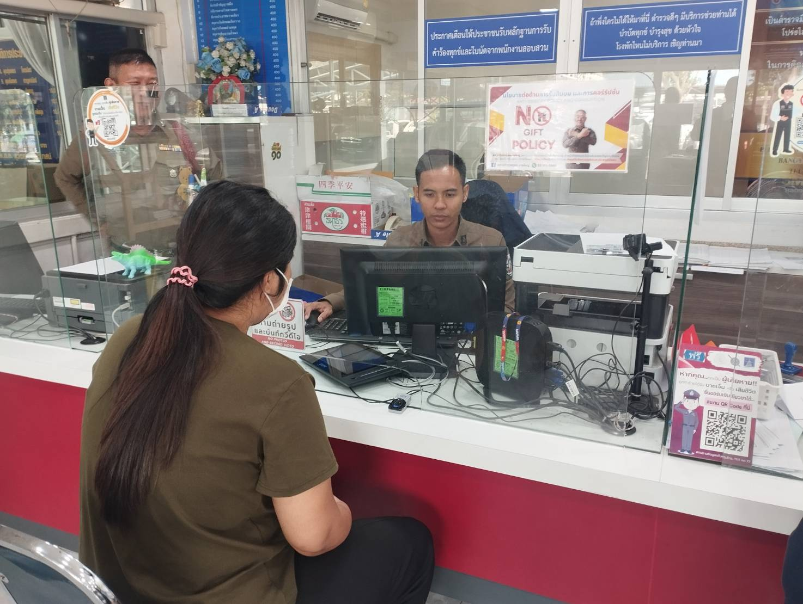

การพัฒนาด้าน | ผลผลิต
ป้ายพันธะสัญญา | - จัดทำประกาศพันธะสัญญาการให้บริการ โดยแสดงขั้นตอนและระยะเวลาการให้บริการ ติดตั้งบริเวณที่ผู้มาใช้บริการเห็นได้อย่างชัดเจน และเป็นป้ายที่ มีความสมบูรณ์ไม่ชำรุด ปรับปรุงข้อมูล ทันสมัยอยู่สม่ำเสมอ
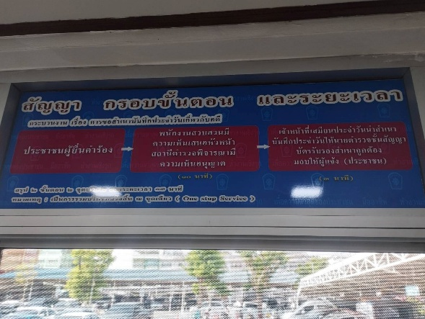
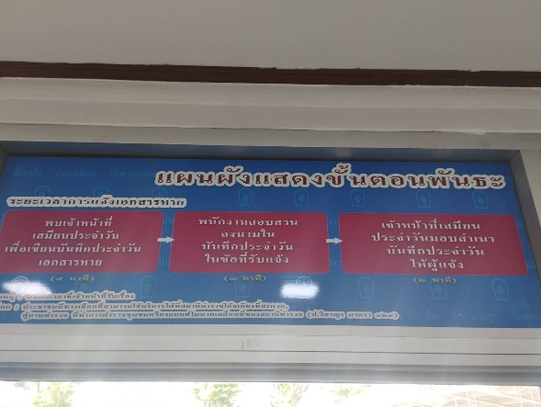

การพัฒนาด้าน | ผลการดำเนินการ
ป้าย No Gift Policy | - ติดตั้งป้าย No Gift Policy ในจุดที่ประชาชนมองเห็น ณ จุด (One Stop Service)  อีกทั้งประกาศในช่องเว็บไซของหน่วย เพื่อให้ทราบเจตนารมย์ในการไม่รับของขวัญและของกำนัลทุกชนิดจากการปฏิบัติหน้าที่

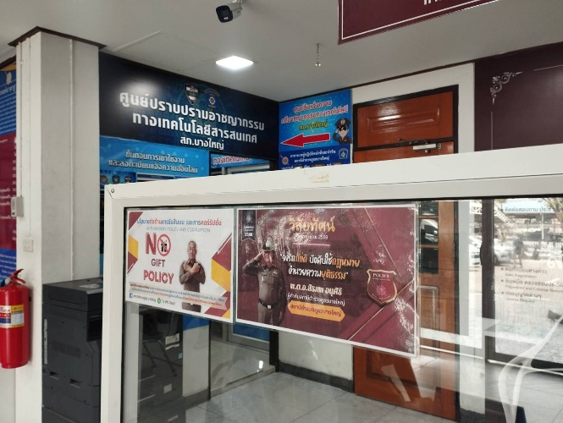
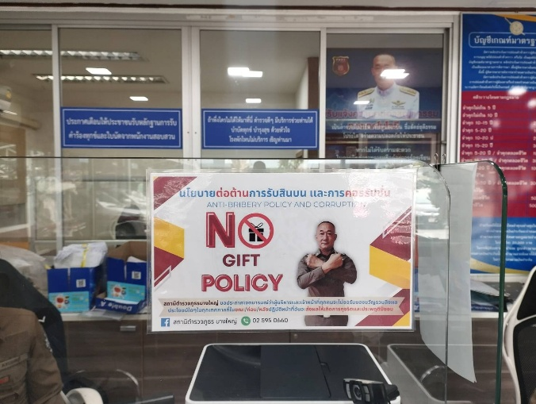



ด้าน | ผลการดำเนินการ
ป้ายประชาสัมพันธ์ Download คู่มือการให้บริการ | - ติดตั้งป้ายประชาสัมพันธ์ Download คู่มือการให้บริการ  - จัดเจ้าหน้าที่ประชาสัมพันธ์ Download คู่มือฯ (กรณีมีผู้ใช้บริการน้อย)
รูปถ่าย
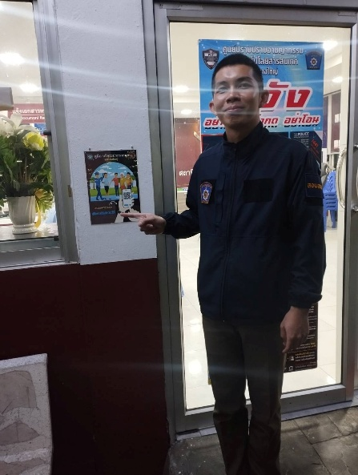
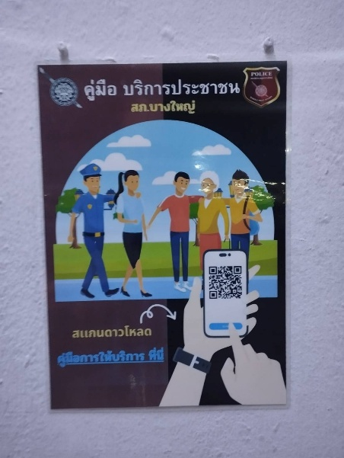
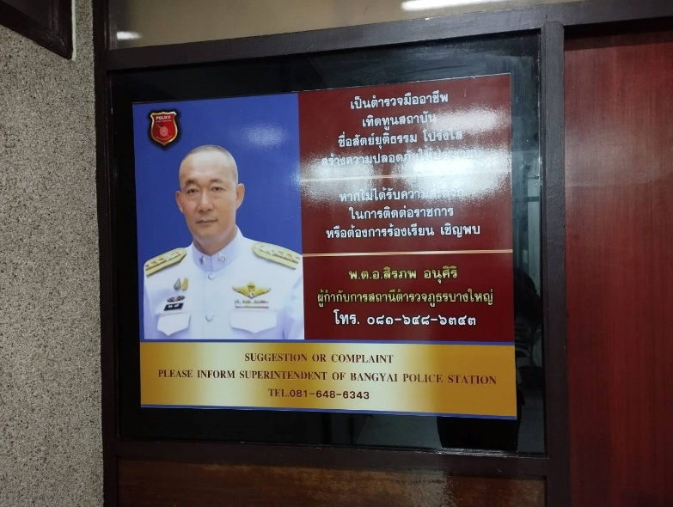

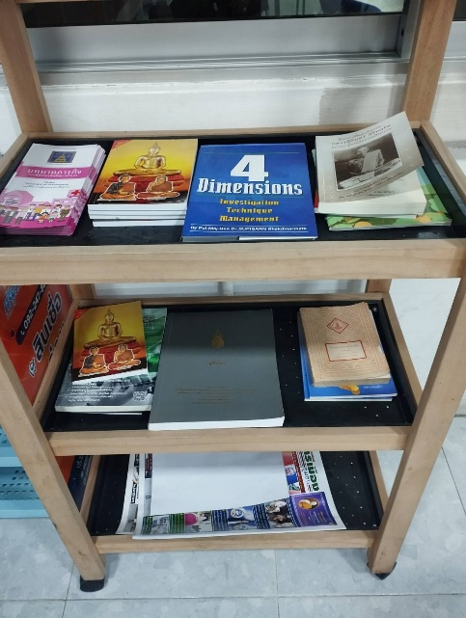
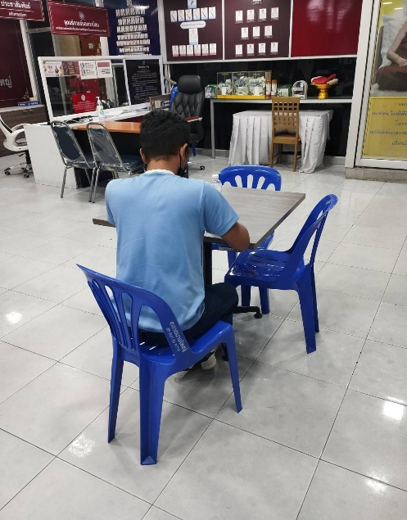
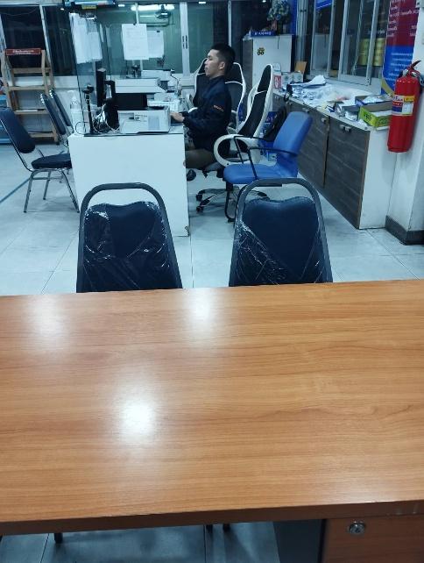

การพัฒนาด้าน | ผลการดำเนินการ
การจัดสิ่งอำนวยความสะดวก การให้บริการประชาชน | - จัดทำป้ายแสดงช่องทางติดต่อหัวหน้าหน่วยงานกรณีผู้มาใช้บริการต้องการแจ้งปัญหาจากการรับบริการ  - ที่นั่งรอรับบริการ และที่นั่งสำหรับการเขียนคำร้องต่างๆ  - จุดบริการน้ำดื่ม  - จุดบริการวารสาร หนังสือต่างๆ  - จุดบริการสำหรับจอดรถผู้มาติดต่อราชการ  -ห้องน้ำสะอาด ชาย หญิง คนพิการ  -ที่จอดรถผู้มาติดต่อราชการ
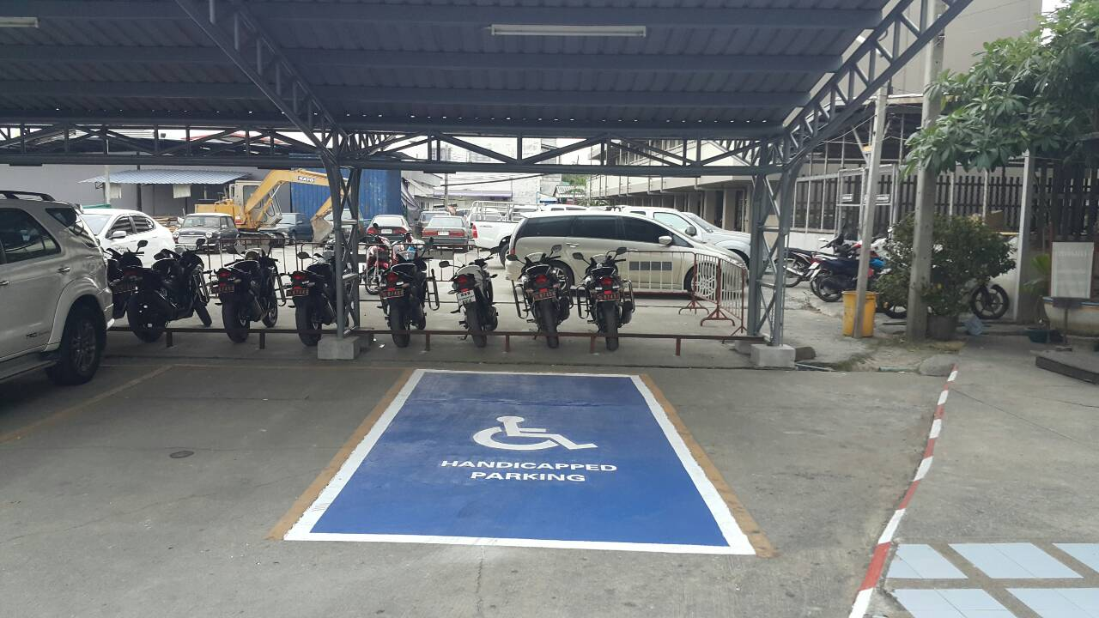
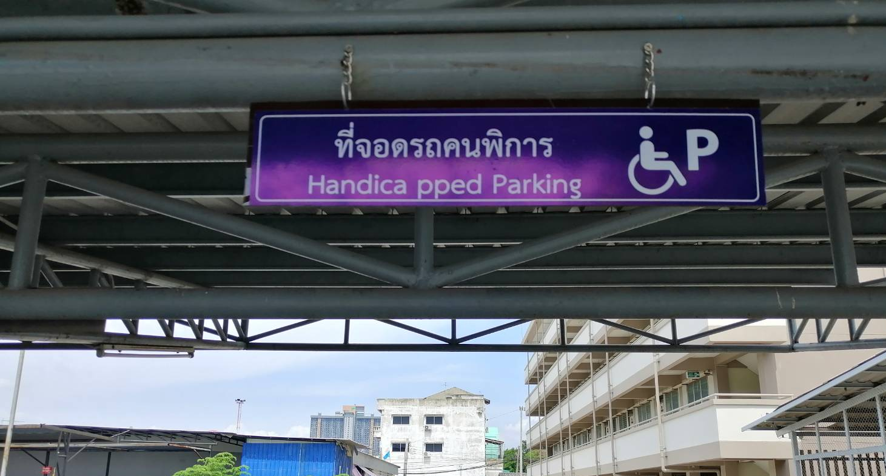
รูปถ่าย

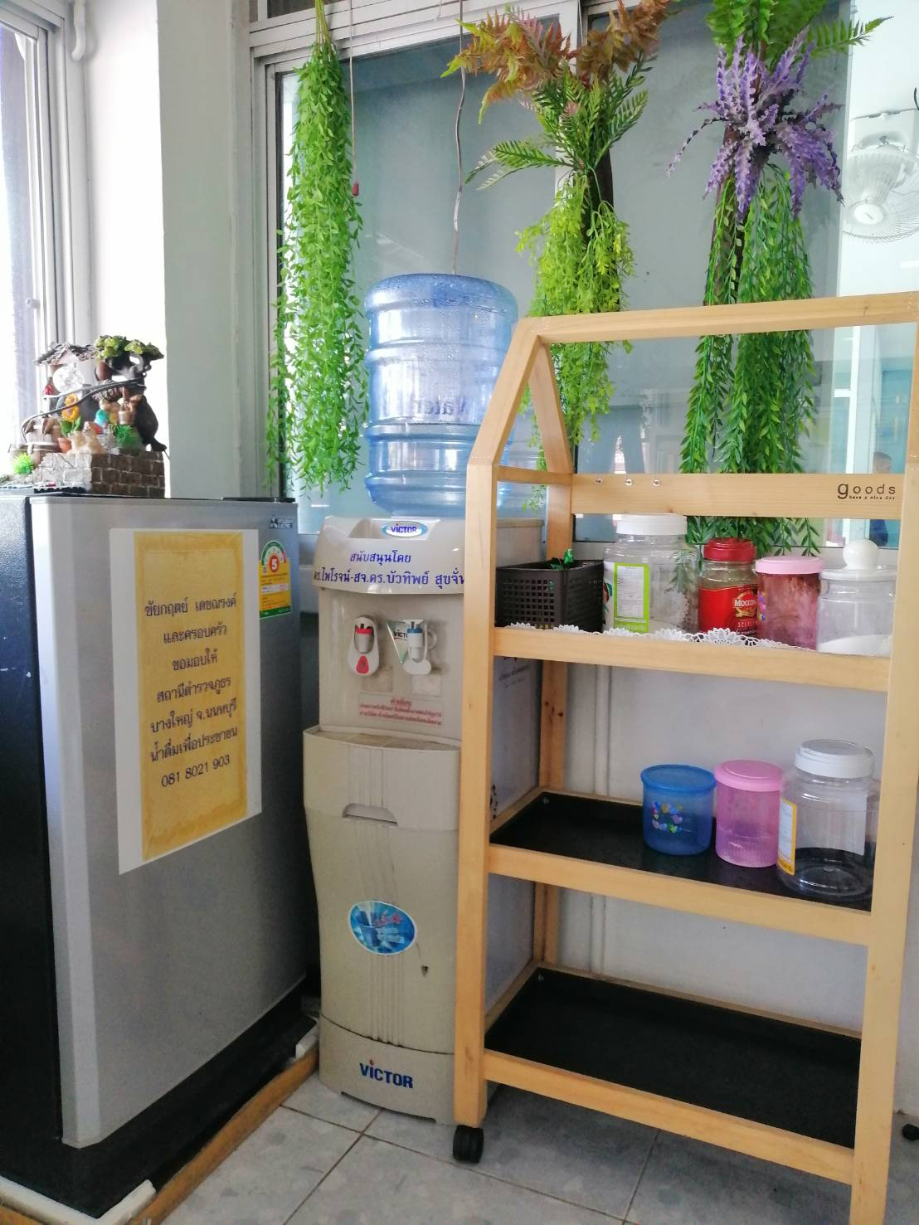
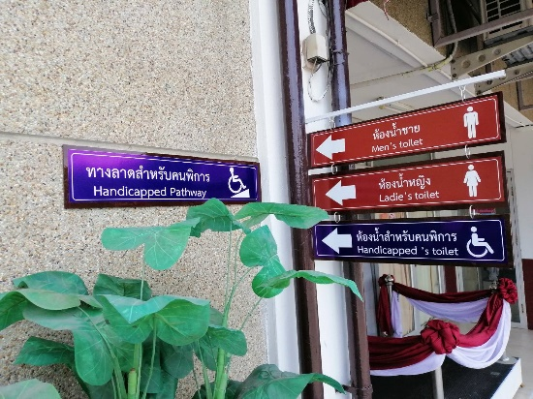

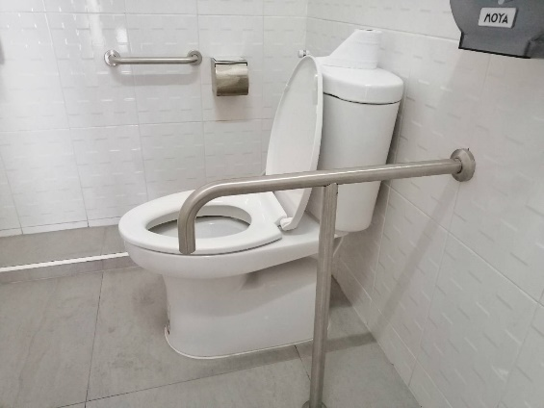

2.2 การสื่อสาร บทบาทภารกิจและผลการปฏิบัติงานของสถานีตำรวจภูธรบางใหญ่ให้กับผู้มารับบริการได้รับทราบ
ด้าน | ผลการดำเนินการ
การสื่อสาร บทบาทภารกิจ | 1. การสื่อสารโดยตรงผ่านเจ้าหน้าที่  1.1 จัดเจ้าหน้าที่ประชาสัมพันธ์ประจำสถานีให้การต้อนรับ และจัดพนักงานวิทยุ 24 ชั่วโมง ให้ข้อมูลเกี่ยวกับโครงสร้าง บทบาท และภารกิจของสถานีชี้แจงกระบวนการให้บริการ พร้อมแจ้งสิทธิของประชาชนตอบข้อสงสัยและให้คำแนะนำเกี่ยวกับการรับบริการ  1.2 เจ้าหน้าที่ให้บริการในแต่ละส่วนงาน อธิบายขั้นตอนให้บริการแก่ประชาชน เช่น การแจ้งความ การทำบัตรหาย ฯลฯ แจ้งระยะเวลาการดำเนินการ และข้อมูลที่เกี่ยวข้อง  2. การสื่อสารผ่านสื่อประชาสัมพันธ์ภายในสถานี  2.1 ป้ายประชาสัมพันธ์และอินโฟกราฟิก ติดตั้งแผ่นป้ายแนะนำบทบาท ภารกิจ ของสถานีในจุดให้บริการจัดทำแผนผังแสดงขั้นตอนการให้บริการ และ หมายเลขติดต่อ  2.2 จอประชาสัมพันธ์อิเล็กทรอนิกส์ (LED TV/หน้าจอดิจิทัล) หรือกิจกรรมที่เป็นประโยชน์ต่อประชาชนนำเสนอข้อมูลผ่าน POLICE TV แสดงข้อมูลข่าวสารด้านความปลอดภัยและกฎหมายที่เกี่ยวข้อง  2.3 เอกสารแผ่นพับและคู่มือประชาชนแจกเอกสารที่อธิบายภารกิจของสถานี วิธีการใช้บริการ และสิทธิของประชาชน  2.4. การสื่อสารผ่านช่องทางออนไลน์ ประชาสัมพันธ์ เว็บไซต์ และโซเชียลมีเดียแอปพลิเคชัน Line/Facebook ของสถานีตำรวจอัปเดตข่าวสารเกี่ยวกับผลงาน และภารกิจของสถานีแจ้งเตือนข้อมูลสำคัญ เช่น การแจ้งเตือนภัยอาชญากรรม  2.5 ประชาสัมพันธ์ช่องทางให้ประชาชนติดต่อ แจ้งเบาะแส และร้องเรียน ที่จุดบริการ

ภาพประกอบการดำเนินการ ด้านการสื่อสารบทบาทภารกิจ

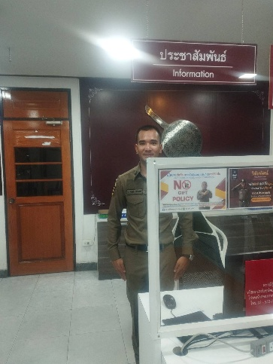
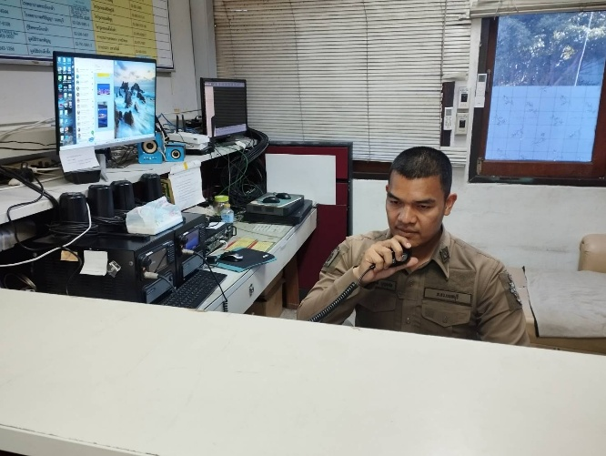
พนักงานวิทยุ 24 ชั่วโมง ให้ข้อมูล เจ้าหน้าที่ประชาสัมพันธ์ประจำสถานี
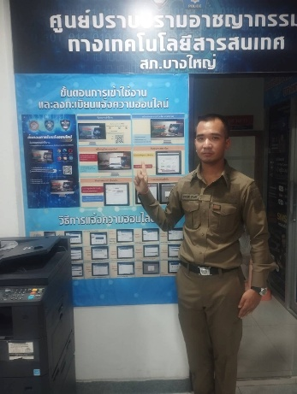
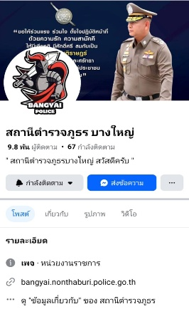
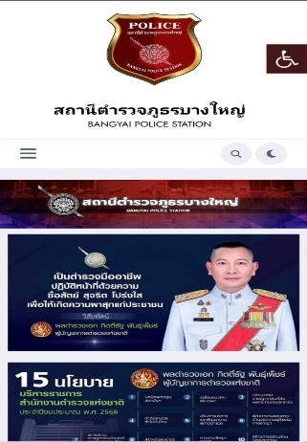

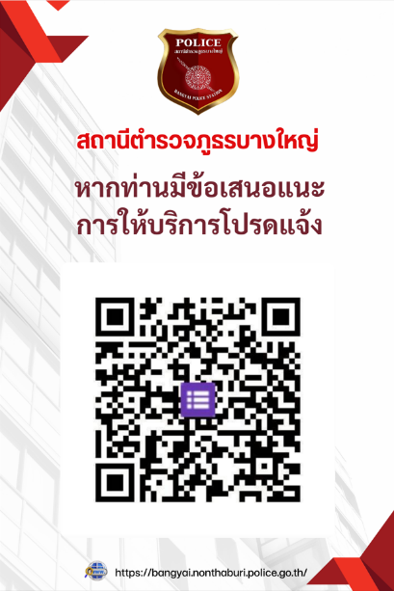
ประชาสัมพันธ์ช่องทางให้ประชาชนติดต่อ
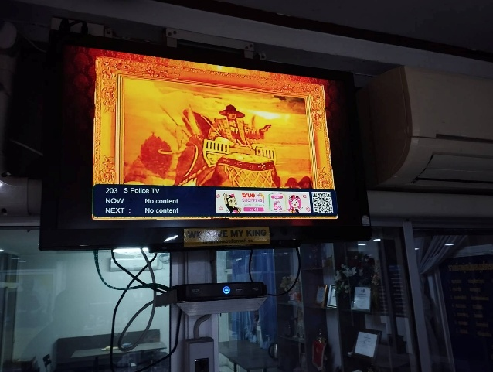
จัดทำแผนผังแสดงขั้นตอนการให้บริการ ประชาชน

ประชาสัมพันธ์ช่องทาง แจ้งเบาะแส และร้องเรียน ที่จุดบริการ
ประชาสัมพันธ์ช่องPOLICE TV
ด้าน | ผลการดำเนินการ
ผลการปฏิบัติงาน | 1ปรับปรุงคุณภาพการดำเนินงาน  -เจ้าหน้าที่ตำรวจทุกสายงาน ปฏิบัติงานและ ให้บริการประชาชน ความเต็มใจ มีการชี้แจงขั้นตอนปฏิบัติที่ชัดเจน มีการปฏิบัติตามขั้นตอน และระยะเวลาที่กำหนด มีความเท่าเทียมกันและไม่เลือกปฏิบัติ มีการให้ข้อมูลเกี่ยวกับการดำเนินการ หรือการให้บริการอย่างชัดเจน เข้าใจง่าย ครบถ้วน ไม่ปิดบังหรือบิดเบือนข้อมูล และมีการอำนวยความสะดวก ในการติดตามงานหรือเรื่องที่เคยขอรับบริการ  -การปรับปรุง การให้บริการประชาชนที่ การเปิดโอกาสให้ผู้รับบริการ ประเมินความพึงพอใจในการปฏิบัติงาน  -ประชาสัมพันธ์ข้อมูลผลการปฏิบัติงานของแต่ละสายงาน ในช่องทางสื่อของหน่วย  . การจัดกิจกรรมพบปะชุมชน จัดโครงการ และ ออกตรวจพื้นที่ เพื่อให้ข้อมูลและรับฟังปัญหา จัดกิจกรรมอบรมให้ความรู้เกี่ยวกับกฎหมายและความปลอดภัยในชุมชนเปิดเวทีให้ประชาชนสะท้อนปัญหา และปรับปรุงการให้บริการ

ภาพประกอบผลการปฏิบัติงาน
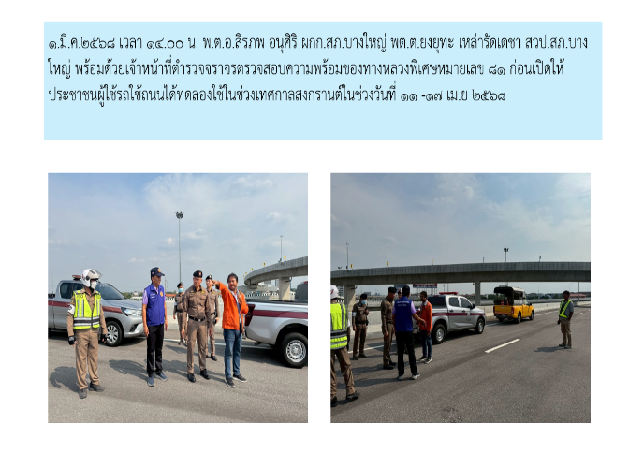
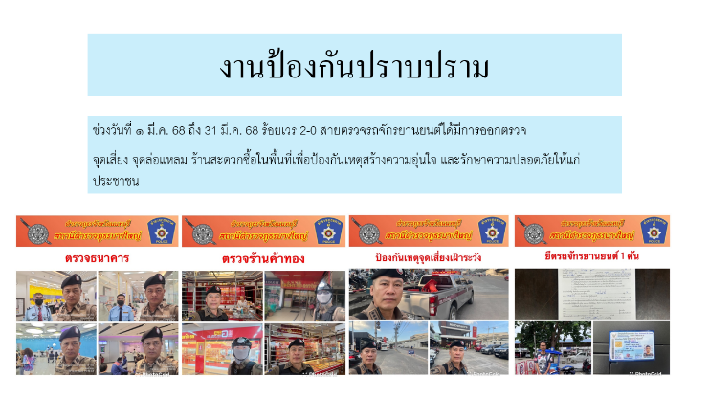

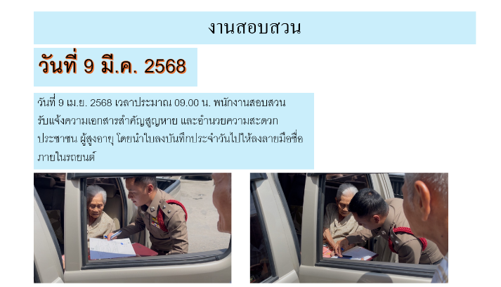
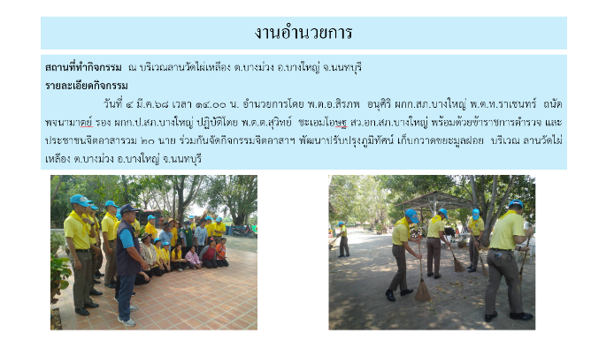
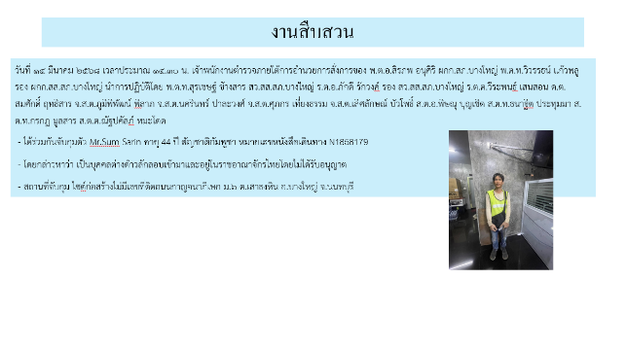

2.3) ผลการกำกับติดตามการเผยแพร่ข้อมูลสาธารณะ (OIT) ตามแบบตรวจการเปิดเผยข้อมูลสาธารณะ

ด้าน | ผลการดำเนินการ
กิจกรรม การประชุม มอบหมายผู้รับผิดชอบ การยกระดับการเผยแพร่ข้อมูลสาธารณะ (OIT) | ผกก.สภ.บางใหญ่ จัดประชุมมอบหมายผู้รับผิดชอบ การยกระดับการเผยแพร่ข้อมูลสาธารณะ (OIT)  ตามคำสั่งของสถานีที่มอบหมายให้ดำเนินการ
วันที่ 28 มีนาคม ๒๕๖8 พ.ต.อ.สิรภพ อนุศิริ ผกก.สภ.บางใหญ่ ได้มีการจัดประชุม บริหารประจำเดือน โดยแจ้ง หัวหน้าสายงานทุกสายงาน และเจ้าหน้าที่ธุรการทุกสายงาน เพื่อติดตามผลการดำเนินการและขับเคลื่อน ผู้รับผิดชอบ ข้อมูล OIT ในด้านต่างๆ โดยให้ผู้รับผิดชอบจัดทำข้อมูลรายงานความคืบหน้า ในกิจกรรม การประเมินคุณธรรมและความโปร่งใสภายในหน่วย ( ITA )ประจำปีงบประมาณ 2568
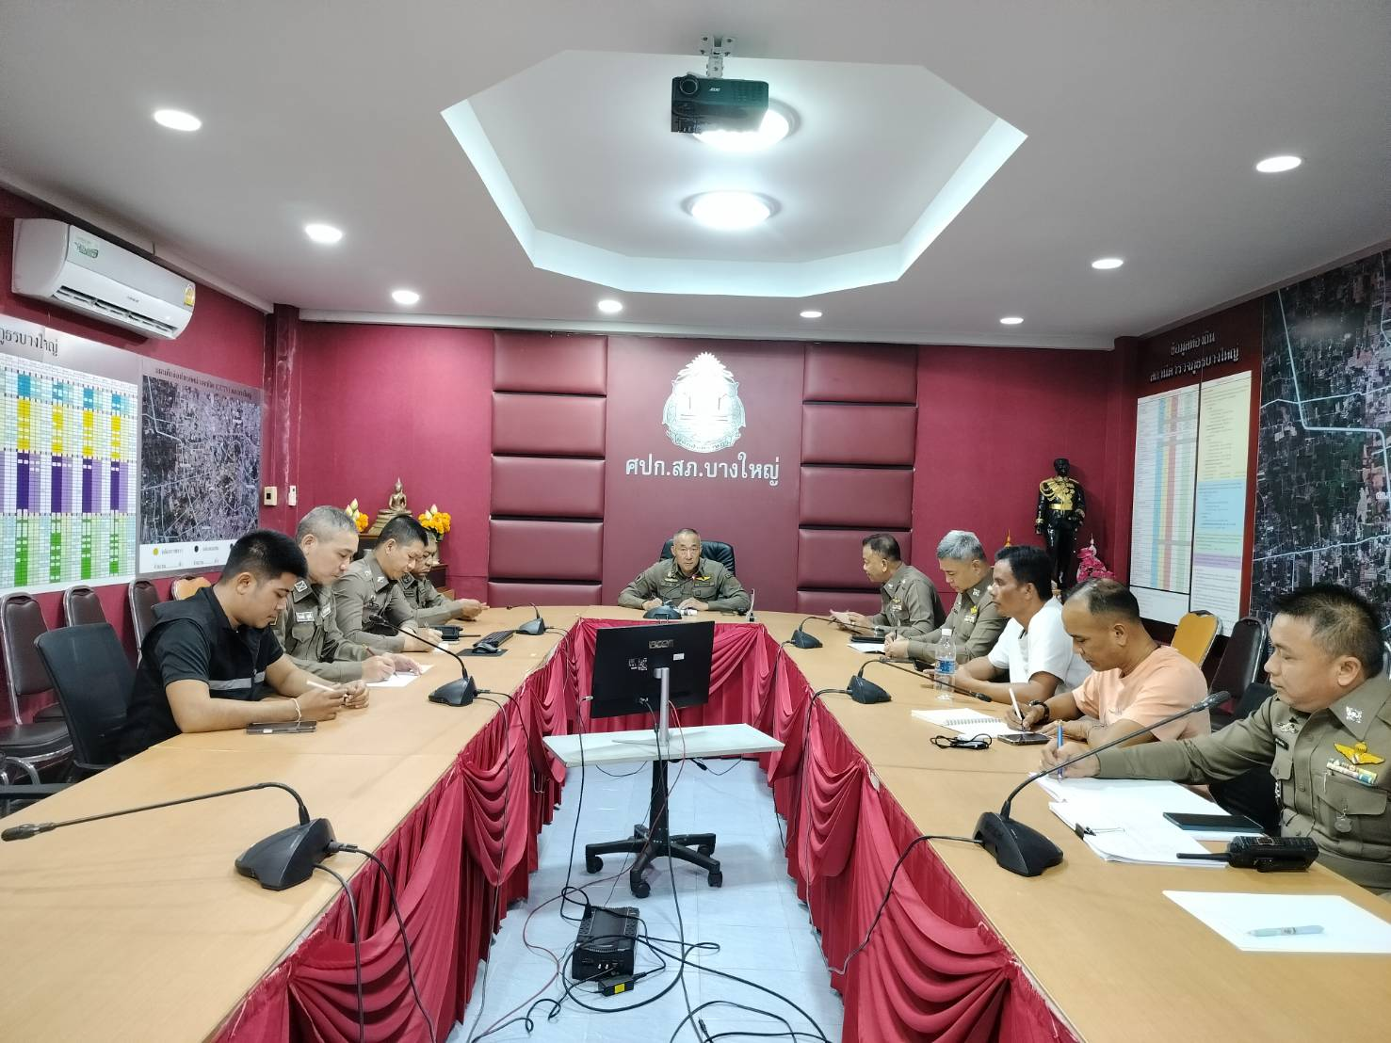

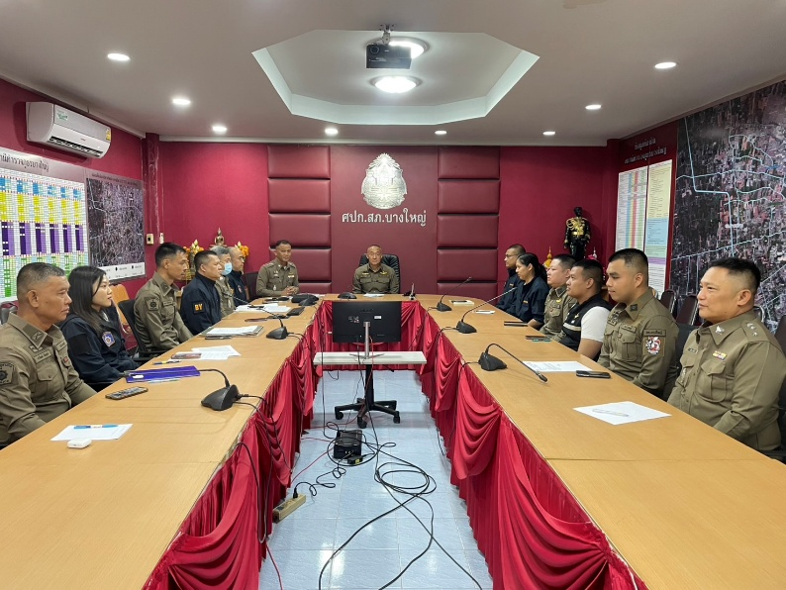
วันที่ 3 เมษายน ๒๕๖8 เวลา 09.30 น พ.ต.อ.สิรภพ อนุศิริ ผกก.สภ.บางใหญ่ ได้มีการจัดประชุม จ้าหน้าที่ธุรการทุกสายงาน เพื่อติดตามผลการดำเนินการและขับเคลื่อน ผู้รับผิดชอบ ข้อมูล OIT ในด้านต่างๆ โดยให้ผู้รับผิดชอบจัดทำข้อมูลรายงานความคืบหน้า ในกิจกรรม การประเมินคุณธรรมและความโปร่งใสภายในหน่วย ( ITA )ประจำปีงบประมาณ 2568

2.4) ผลการกำกับติดตามการขับเคลื่อนการประเมิน ITA โดย ผู้กำกับการสถานีตำรวจภูธรบางใหญ่

ด้าน | ผลการดำเนินการ
การกำกับติดตามการพัฒนาโดยหัวหน้าสถานีตำรวจ | ผกก.สภ.บางใหญ่ จัดประชุมชี้แจงและให้ข้อมูลเกี่ยวกับการประเมิน การรับรู้แก่เจ้าหน้าที่ตำรวจในสังกัด ตามแบบวัด การรับรู้ของผู้มีส่วนได้ส่วนเสียภายใน Internal Integrity and Transparency Assessment (IIT) และการประเมินการรับรู้ของเจ้าหน้าที่ ตำรวจในหน่วยงาน

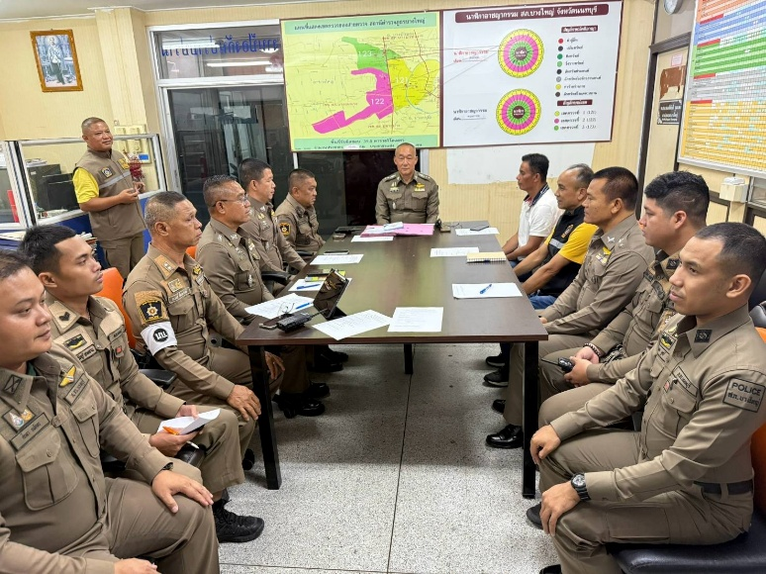
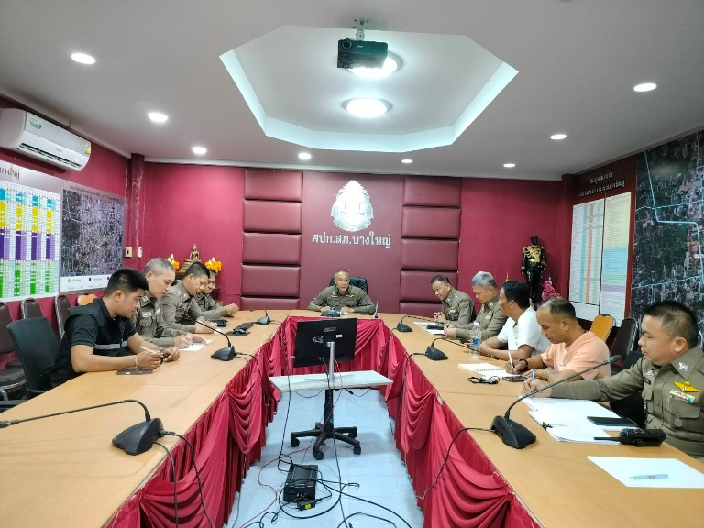

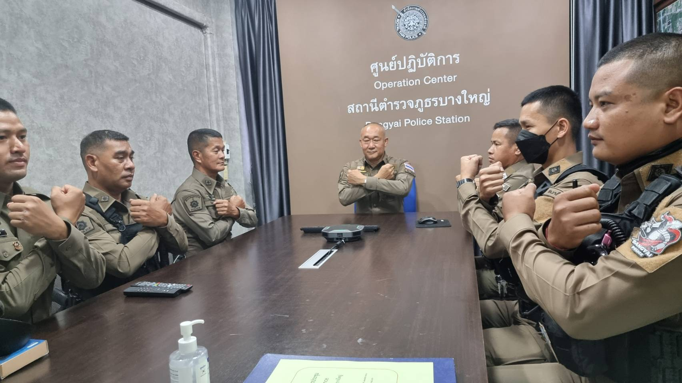
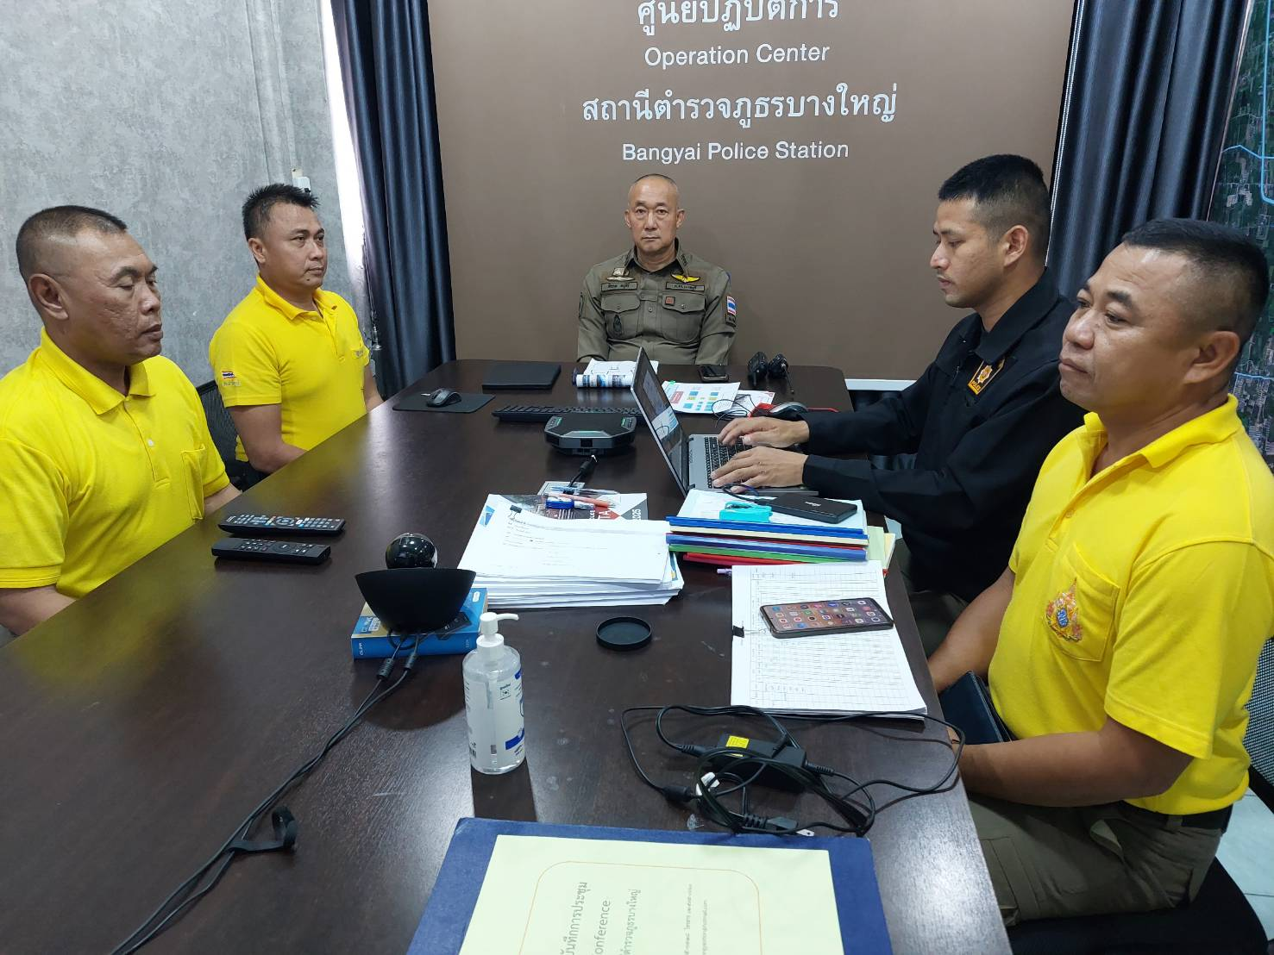

ด้าน | ประเด็นที่ต้องปรับปรุง/ยกระดับการพัฒนา | ผู้รับผิดชอบ | ผลการดำเนินการ
การกำกับติดตามการเผยแพร่ข้อมูลสาธารณะอย่างต่อเนื่องโดยหัวหน้าสถานีตำรวจ | จัดทำข้อมูลสาธารณะเป็นปัจจุบัน เผยแพร่ต่อเนื่อง | หัวหน้างานทุกสายงาน | ผกก.สภ.บางใหญ่ ประชุมการกำกับติดตามการเผยแพร่ข้อมูลสาธารณะ กับ หัวหน้าทุกสายงานทราบ ไปถ่ายทอดให้ผู้ใต้บังคับบัญชาทราบอย่างต่อเนื่อง
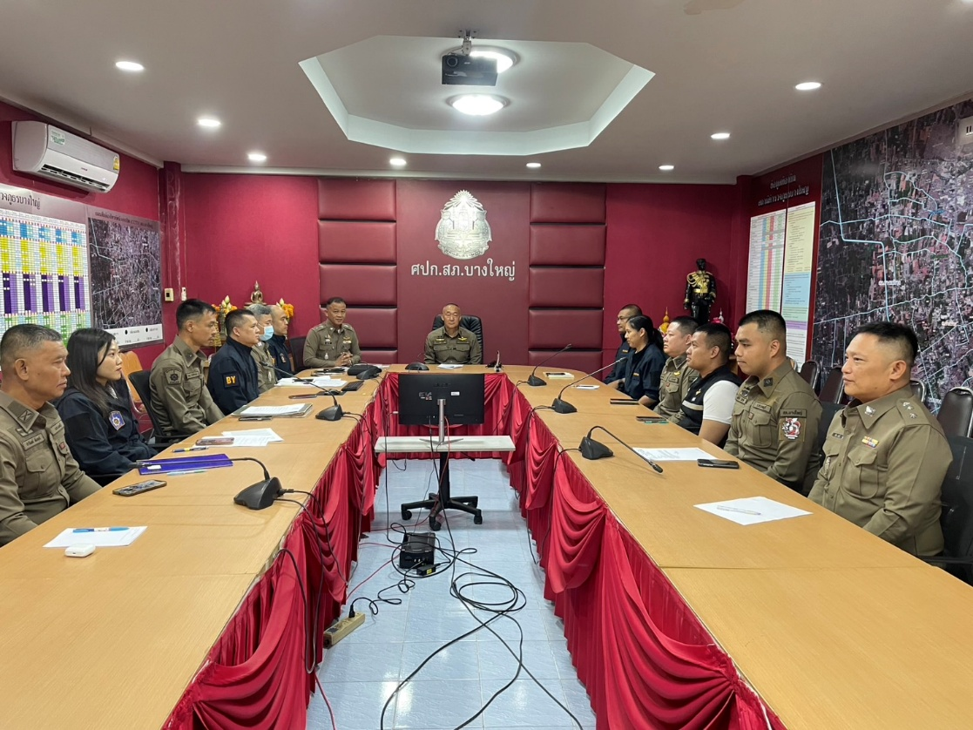

วันที่ 28 มีนาคม ๒๕๖8 พ.ต.อ.สิรภพ อนุศิริ ผกก.สภ.บางใหญ่ ได้มีการจัดประชุม เจ้าหน้าที่ธุรการทุกสายงาน เพื่อติดตามผลการดำเนินการและขับเคลื่อน ผู้รับผิดชอบ ข้อมูล OIT ในด้านต่างๆ โดยให้ผู้รับผิดชอบจัดทำข้อมูลรายงานความคืบหน้า ในกิจกรรม การประเมินคุณธรรมและความโปร่งใสภายในหน่วย ( ITA )ประจำปีงบประมาณ 2568

พัฒนาด้าน | ประเด็นที่ต้องยกระดับการพัฒนา  /ดำเนินการ | ผู้รับผิดชอบ
- การปรับปรุง และจัดทำเว็บไซต์
จัดทำเว็บไซหน่วย | เผยแพร่เป็นปัจจุบัน  ร่วมฝึกอบรมเจ้าหน้าที่ในการจัดทำเว็บไซ ให้มีความเข้าใจ | สว.อก.สภ.บางใหญ่ และ เจ้าหน้าที่ ผู้ดูแลระบบ สภ.บางใหญ่  -เจ้าหน้าที่อำนวยการทุกสายงาน ในการส่งมอบข้อมูล  จัดทำเว็บไซหน่วย

เจ้าหน้าที่ตามคำสั่ง สภ.บางใหญ่ ดำเนินการปรับปรุงเว็ปไซหน่วยอย่างต่อเนื่องเป็นปัจจุบัน
